Лабораторна робота № 2.4.
Проектування цифрових пристроїв на основі ПЛІС за допомогою програмного описання мовою AHDL в середовищі Quartus II.

Мета роботи: освоєння технологій проектування логічних елементів на основі ПЛІС шляхом створення програмного описання мовою AHDL в середовищі Quartus II.

Короткі теоретичні відомості
AHDL (мова опису апаратури фірми Altera) є високорівневою, модульною мовою, яка повністю інтегрована в систему Quartus II. Вона особливо добре підходить для проектування складної комбінаційної логіки, шин, кінцевих автоматів, таблиць істинності та параметричної логіки.
Оператори і елементи AHDL є потужним, багатогранним і легким у використанні засобом.
Хоча Ви можете використати текстовий редактор для створення TDF файлів, але тільки текстовий редактор системи Quartus надає Вам можливість скористатися його перевагами, коли Ви вводите, компілюєте і налагоджуєте Ваш AHDL проект.
AHDL проект легко вставити в ієрархію проекту. У текстовому редакторі Ви можете автоматично створювати символ, який представляє TDF файл і вводити його в графічний файл проекту (Graphic Design File (.gdf)). Ви можете також перевірити синтаксис і виконати повну компіляцію для налагодження та прогону Вашого проекту. Будь-які помилки автоматично локалізуються процесором повідомлень (Message Processor) і виділяються у вікні текстового редактора.
Зарезервовані ключові слова мови AHDL
Зарезервовані ключові слова використовуються для управління операторами AHDL, а також для констант GND і VCC.
Зарезервовані ключові слова відрізняються від зарезервованих ідентифікаторів тим, що ключові слова можна використовувати як символьні імена при укладанні їх в одиночні лапки ('), в той час як зарезервовані ідентифікатори не можна.
Altera рекомендує вводити всі ключові слова з великих літер для зручності читання.
Зарезервовані ключові слова мови AHDL
Таблиця 1
AND | FUNCTION | OUTPUT
ASSERT | GENERATE | PARAMETERS
BEGIN | GND | REPORT
BIDIR | HELP_ID | RETURNS
BITS | IF | SEGMENTS
BURIED | INCLUDE | SEVERITY
CASE | INPUT | STATES
CLIQUE | IS | SUBDESIGN
CONNECTED_PINS | LOG2 | TABLE
CONSTANT | MACHINE | THEN
DEFAULTS | MOD | TITLE
DEFINE | NAND | TO
DESIGN | NODE | TRI_STATE_NODE
DEVICE | NOR | VARIABLE
DIV | NOT | VCC
ELSE | OF | WHEN
ELSIF | OPTIONS | WITH
END | OR | XNOR
FOR | OTHERS | XOR

Порядок виконання роботи

Вимоги до устаткування і програмного забезпечення
Лабораторна робота виконується на ПК з використанням програми Quartus II.
Системні вимоги
Платформа: Windows XP(Professional or Home) or Windows 2000 Professional
- 2 ГГц Pentium 4 процесор або еквівалентний
- 1 ГБ ОЗУ
- 2 ГБ простору жорсткого диска
Монітор роздільною здатністю 1280×1024, 32-бит кольору, 64 МБ ОЗУ відео карту

Створення нового проекту
В даній лабораторній роботі можна використовувати проект, створений у попередній роботі, або створювати новий з іншим ім’ям, за описом п. 2.2. (Лаб. роб. №2.3). Обрати той самий тип ПЛІС з найменшою кількістю вентилів та виходів і завершити її налаштування, натиснувши Finish (Закінчити).

Проектування логічного елементу

Створення AHDL файлу
Після створення проекту необхідно створити AHDL файл, для цього виконати команду File > New (Файл > Новий) і у діалоговому вікні New (рис.1) на вкладці Design Files (Проектування файлу) вибрати тип файлу AHDL File (AHDL файл) і натиснути OK.
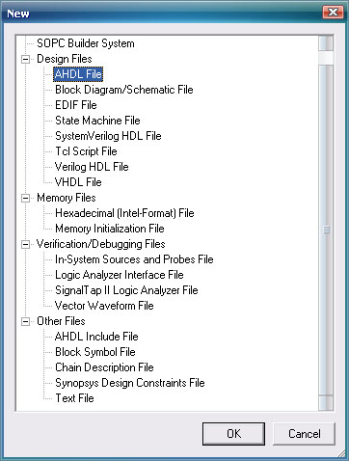
Рис.1. Створення AHDL файлу
Після створення даного файлу необхідно відразу його зберегти, надавши йому певне ім’я командою File > Save As…(Файл > Зберегти як…). Наприклад Element.tdf.

Для прикладу розглянемо наступне рівняння:

.

На основі даного рівняння сформуємо файл опису AHDL:

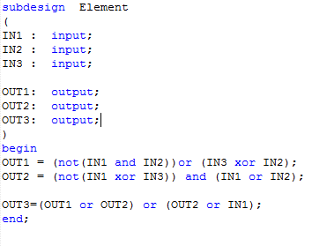
Для визначення файлу Element.tdf найвищим в ієрархії у вікні Entity (Об’єкт) панелі Project Navigator клацнути ПКМ на назві файлу Element, у випадаючому меню обрати Setting… (Налаштування) та в категорії General (Головне) визначити файл у вікні Top-level entity (Об’єкт вищого рівня) (рис.2).
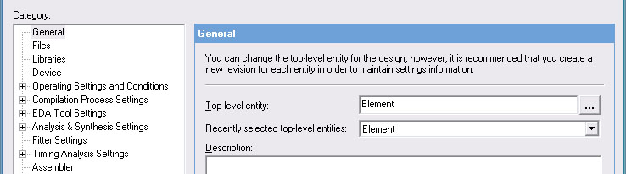
Рис.2. Визначення ієрархії файлів
Далі необхідно провести компіляцію файлу. Для цього натиснути на іконку – Start Compilation (Початок компіляції) в верхній панелі елементів, або обрати команду Processing > Start Compilation (Обробка > Початок компіляції). В результаті отримаємо звіт, про кількість затрачених логічних вентилів, та пінів ПЛІІС (рис.3).

Підготовка процесу симуляції
Для перевірки правильності функціонування логічної схеми потрібно виконати функціональне моделювання. Тому треба створити файл моделювання для відображення форм сигналів обравши пункт меню File > New (Файл > Новий) і після цього в діалозі Verification / Debugging Files (Перевірка / Інструментальний файл) > Vector Waveform File (Файл векторної форми представлення) (рис.4).
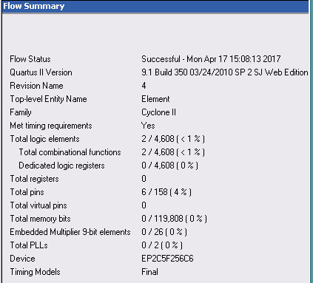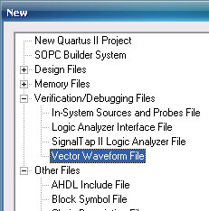
Рис.3. Звіт компіляції файлу Рис.4. Створення файлу моделювання
Далі необхідно додати вхідні та вихідні сигнали комбінаційної логічної схеми, для цього клацнути правою клавішею миші на лівій панелі Name (Ім’я) і в випадаючому меню обрати пункт Insert / Insert Node or Bus (Установка/Установити вузол або шину) (рис.5).
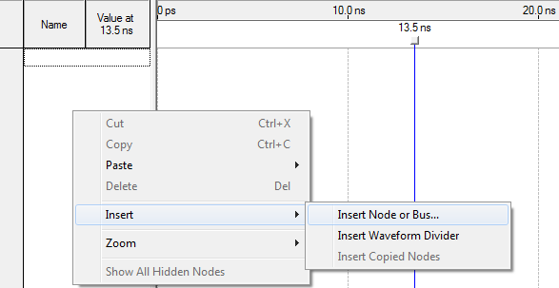
Рис.5. Вибір необхідних сигналів комбінаційної схеми
У діалоговому вікні, що з'явилося (рис. 6) натиснути кнопку Node Finder (Пошук сигнала), з'являється діалогове вікно для пошуку сигналів у проекті, з натисканням кнопки List (Список) з’явиться список входів і виходів у вікні Node Finder (Пошук сигнала). Транспортувати за допомогою кнопки >> усі сигнали входів та виходів для початку моделювання у вікно Selected Nodes (Обрані сигнали) (рис. 7). Натиснути кнопку OK.
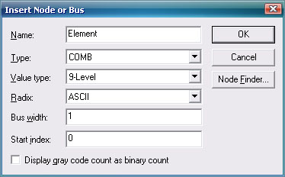
Рис. 6
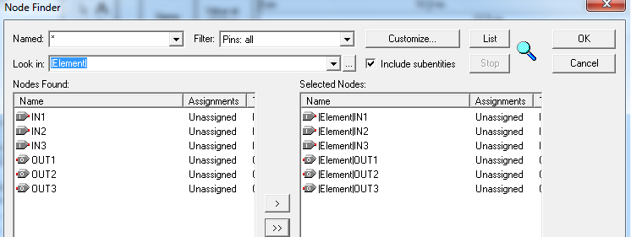
Рис.7. Експорт сигналів комбінаційної схеми
Визначити час симуляції, для цього відкрити меню Edit > End Time (Правка > Час закінчення) і встановити час рівним 1мкс (рис.8).
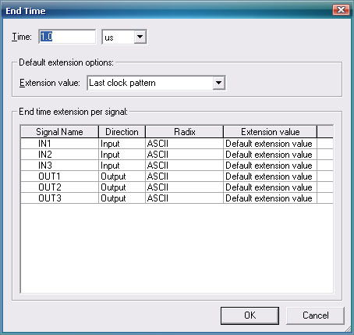
Рис. 8. Налаштування часу симуляції
Задати часові інтервали вхідних сигналів, для цього вибрати сигнал IN1 і натиснути на панелі інструментів кнопку Overwrite Clock (Встановлення годинника) і задати період тактової частоти 10ns (рис.9). Аналогічним чином встановити для IN2 – 20 ns, а для IN3 – 40 ns.
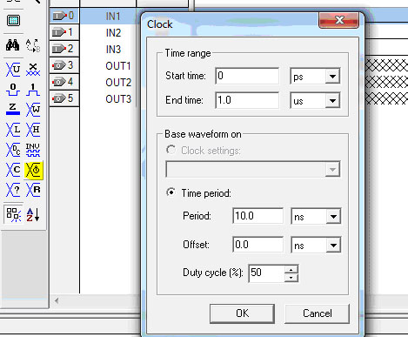
Рис.9. Налаштування інтервалів вхідних сигналів
Задати тип симуляції в пункті меню Assignment > Settings… (Призначення > Налаштування). У діалоговому вікні Settings – lab1, що відкрилося, у розділі Simulator Settings (Налаштування симуляції) потрібно задати тип симуляції – Functional (Функціональна) (рис.10).
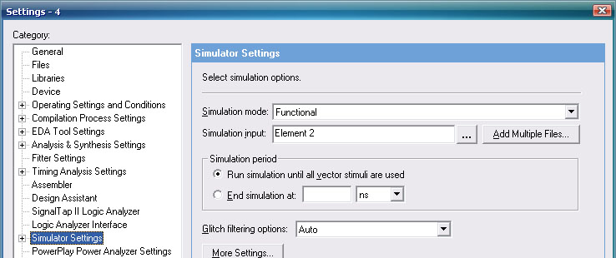
Рис.10. Налаштування режиму симуляції

Проведення симуляції
Перш за все необхідно створити сценарій симуляції (рис. 11).
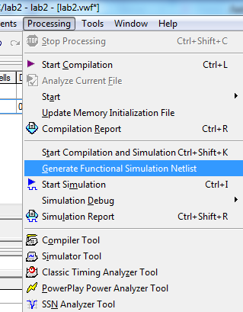
Рис. 11. Створення сценарію симуляції
Запустити симулятор з пункту меню Processing > Start Simulation (Обробка > Початок симуляції) (рис.12). Після успішної симуляції можна розглянути сигнали, які цікавлять.
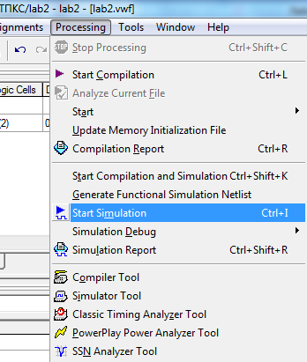
Рис.12. Запуск процесу симуляції
Результат виконання процесу симуляції надано на рис.13.
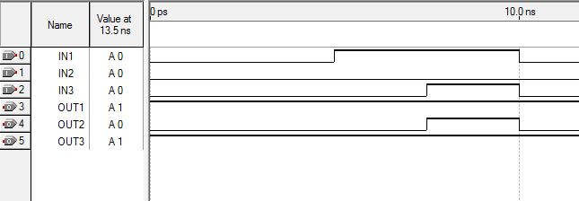
Рис.13.

Виведення результату проектування на друк

Вимоги до звіту з лабораторної роботи
Звіт про роботу виконується у вигляді альбому технічної документації згідно з вимогами ГОСТу.
Звіт складається з:
- титульної сторінки з позначенням прізвища, групи, номера залікової книжки та варіанта;
- цілі роботи;
- опису основних етапів виконання роботи, результатів, одержаних в процесі виконання роботи та необхідних пояснень;
- висновків по роботі;
- графічної частини.
Для захисту звіту має бути представлено іменний файл проекту розробки у програмі Quartus II.

Завдання до лабораторної роботи
Описати комбінаційну схему за допомогою мови AHDL за варіантом логічного рівняння.
Варіант | Завдання
1
2 | 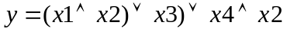
3 | 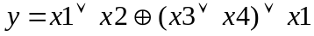
4 | 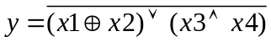
5 | 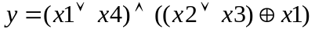
6
7 | 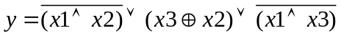
8
9
10

Список літератури
- Язык описания цифровых устройств AlterAHDL (Практический курс). Издание 2-е, стереотипное. А.П. Антонов. М.: ИП Радио Софт 2002;
- Цифровая схемотехника. Угрюмов Е.П. СПб.: БХВ-Петербург, 2002;
- Системы автоматизированного проектирования фирмы Altera MAX+Plus II и Quartus II. Краткое описание и самоучитель. Комолов Д.А., Мяльк Р.А., Зобенко А.А., Филлипов А.С. М.: ИП ИП Радио Софт 2002;

